**Werkwijze**

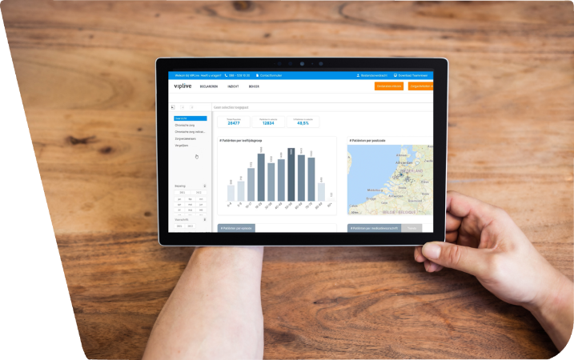**ACP**

**Advance Care Planning**

Advance Care Planning (ACP), ook wel proactieve zorgplanning genoemd, is een belangrijk onderdeel binnen de palliatieve zorg en ouderenzorg. Daarnaast is ACP een belangrijke voorwaarde binnen de prestatie ouderenzorg. Voor meer inhoudelijke informatie en handvatten m.b.t. ACP verwijzen wij u naar het [zorgprogramma ouderen](https://www.hadoks.nl/app/uploads/2024/02/Multidisciplinair-zorgprogramma-Ouderen-februari-2024-1.pdf).

Naast het voeren van ACP gesprekken is het belangrijk dat hetgeen dat besproken is wordt vastgelegd in het HIS. Daarnaast is het van belang dat ook andere zorgverleners op de hoogte zijn van de afspraken die gemaakt zijn rondom levens- en behandelwensen. Binnen Medicom en VIPLive zijn er mogelijkheden om deze wensen zichtbaar te krijgen in het spoed EPD tijdens de ANW uren op de huisartsenpost (HAP). Deze werkwijze bevat een advies voor Medicom-gebruikers en voor overige HIS-gebruikers.

**Waar leg ik de uitkomsten van mijn ACP gesprek vast?**

Voor Medicom-gebruikers

Vanuit de visie ‘registreren aan de bron’ adviseren wij om de uitkomsten van het ACP gesprek vast te leggen in Medicom in het protocol *Gesprek levenseinde/behandelwensen/ACP*. Op deze manier zijn alle ingevulde gegevens met een NHG-labcode ook zichtbaar op andere plekken in het HIS.

De gegevens vastgelegd in het protocol *Gesprek levenseinde/behandelwensen/ACP* zijn via de Medicom-koppeling zichtbaar in het spoed EPD wanneer de patiënt hiervoor geen bezwaar gegeven heeft en de huisarts deze koppeling aan heeft laten zetten. Meer informatie over de Medicom-koppeling is te vinden in [de nieuwsbrief van november 2023.](https://c.spotler.com/ct/m19/k1/BDzRiP-9gclNnHoCYBrd1qNJzcoRbRN3NxSkqcu-sD9SKhNKC2_0Mf85NRDz9y4g_RLvL-Wn3VqyBGyAYU2ZIQ/Cr7HP4SkKDr62BD)

Wanneer de koppeling niet aan staat of wanneer de patiënt bezwaar heeft gemaakt om data te delen met de huisartsenpost (privacy-vinkje staat aan), ontvangt de huisartsenpost de ACP niet en zal de eigen huisarts een memo aan moeten maken via het patiënten portaal zoals dit afgelopen jaren ook gedaan is. Meer informatie over deze memo is te vinden in [de nieuwsbrief van maart 2022](https://c.spotler.com/ct/m19/k1/iS5MWx7O7sqAW3fKVfdqk2WMpMrJk5O-DDl-mvqINZNKSY0WMuHA3zm0aoWuyUXppacILjVxAg_6LGXub8gVRw/JRB23q8kAA79qrm). Of bekijk hier het filmpje voor [bestaande patiënten](https://www.youtube.com/watch?v=blCf1U-sZVc&list=PLXeOujpuAhZeqe8CfHaBWA0qUxR4wFjnH&index=1) of voor [nieuwe patiënten](https://www.youtube.com/watch?v=GM-q9qRstSc&list=PLXeOujpuAhZeqe8CfHaBWA0qUxR4wFjnH&index=2).

Voor overige HIS-gebruikers

Maakt uw praktijk gebruik van een ander HIS dan kan gebruik worden gemaakt van de functionaliteit Advance Care Planning in VIPLive. [Dit filmpje](https://academie.viplive.nl/hc/nl/articles/5231873387677-ACP-Opstellen-van-een-ACP) legt uit hoe de functionaliteit ACP werkt. De ACP afspraken worden automatisch zichtbaar in het spoed EPD op de huisartsenpost. Het nadeel van vastleggen in VIP is dat deze informatie niet direct zichtbaar is in uw eigen HIS. Na het invullen van het ACP protocol in VIPLive dient u het protocol terug te zenden naar uw HIS door op ‘*terugkoppelen naar bronbestand’* te klikken. Het protocol wordt middels een Edifact bericht naar uw HIS verstuurd. Via de postverwerking kan u het ingevulde ACP protocol koppelen aan episode A20.

Wanneer de patiënt bezwaar heeft gemaakt om data te delen met de huisartsenpost, ontvangt de huisartsenpost de ACP-gegevens niet en zal de eigen huisarts een memo aan moeten maken via het patiënten portaal zoals dit afgelopen jaren ook gedaan is. Meer informatie over deze memo is te vinden in [de nieuwsbrief van maart 2022](https://c.spotler.com/ct/m19/k1/iS5MWx7O7sqAW3fKVfdqk2WMpMrJk5O-DDl-mvqINZNKSY0WMuHA3zm0aoWuyUXppacILjVxAg_6LGXub8gVRw/JRB23q8kAA79qrm). Of bekijk hier het filmpje voor [bestaande patiënten](https://www.youtube.com/watch?v=blCf1U-sZVc&list=PLXeOujpuAhZeqe8CfHaBWA0qUxR4wFjnH&index=1) of voor [nieuwe patiënten](https://www.youtube.com/watch?v=GM-q9qRstSc&list=PLXeOujpuAhZeqe8CfHaBWA0qUxR4wFjnH&index=2).

**Hoe kan ik de uitkomsten van een ACP gesprek raadplegen tijdens mijn dienst op de HAP?**

Wanneer een huisartsenpraktijk het ACP gesprek heeft vastgelegd in Medicom of in VIPLive verschijnt de uitkomst van dit gesprek in het spoed EPD. [Dit filmpje](https://academie.viplive.nl/hc/nl/articles/5232052814493-ACP-Inzien-van-een-ACP-op-de-HAP) legt uit waar de uitkomsten van het gesprek te vinden zijn.